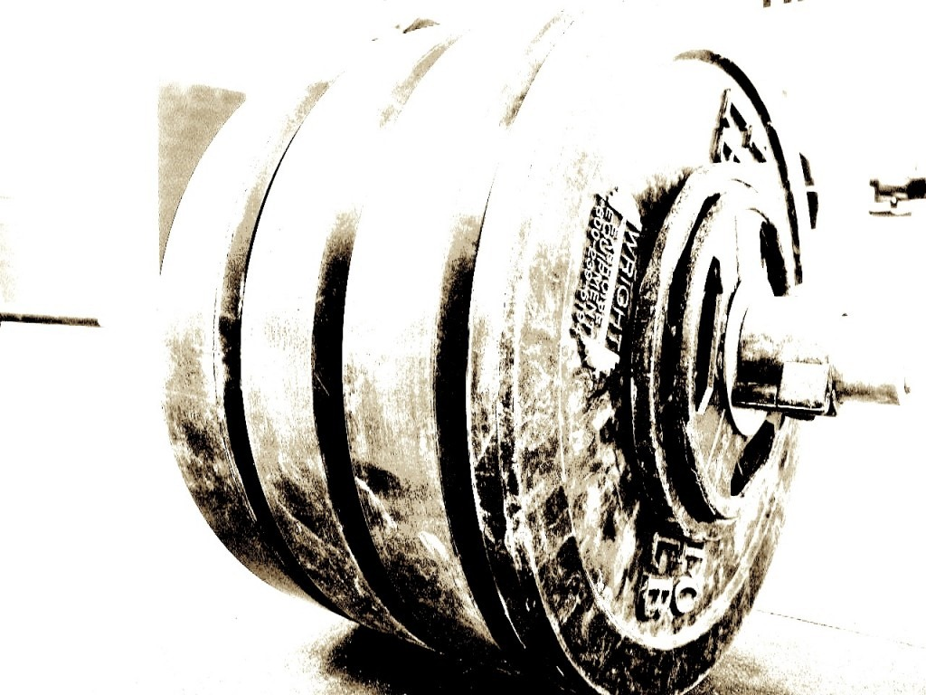

Региональная общественная
физкультурно-спортивная организация
«Федерация силового спорта Оренбургской области»



ПОЛОЖЕНИЕ
Турнир по силовым видам спорта
«Русский жим»
на призы фитнес-студии «GORDEgYm»

«УТВЕРЖДАЮ»
Председатель РОФСО
«Федерация силового спорта
Оренбургской Области»

__________________________В.П. Анисимов

Оренбург, 2026 г.

1. Цели и задачи
- развитие массового спорта в России, как приоритетная задача, поставленная Президентом РФ В.В.Путиным;
- выявление сильнейших спортсменов Оренбургской области
2. Сроки и место проведения:
Соревнования проводятся 12 сентября 2026г. по адресу: г. Оренбург, Нежинское шоссе, 2 Б, ТЦ «Армада 2», «ВРР Арена».
Регистрация и взвешивание:
- 12 сентября 2026г. с 11:00 до 13:00 по адресу: г. Оренбург, Нежинское шоссе, 2 Б, ТЦ «Армада 2», фитнес-студия «GORDEgYm».

Начало соревнований в 15:00 ч.
3. Организаторы соревнований:
Общее руководство по подготовке и проведению соревнований осуществляется РОФСОО «Федерация силового спорта Оренбургской области».
- Организатор соревнований – администрация проекта «Золотая штанга»
- Главный судья соревнований – Анисимов Василий
- Секретарь - Мухутдинова Динара

4. Судейство.
·Соревнования проводятся по правилам РОФСО «ФССОО», АНО «НАП».
Правила выполнения упражнений смотреть в приложении № 1 настоящего положения или: https://powerlifting-russia.ru/section/42.

5. Стартовый взнос:
Благотворительный стартовый взнос 1 000 рублей в одной номинации, вторая номинация 50%.

Заявки принимаются до 10.09.2026 на powertable.ru!
6. Дисциплины:
- Русский жим штанги лежа 55, 75 и 100 кг. – мужчины.
- Русский жим штанги лежа 35 кг. - женщины.
7. Награждение:
-спортсмены, занявшие первые три места в абсолютном зачете, награждаются медалями, дипломами от фитнес-студии «GORDEgYm» (абонементы в фитнес-студию, спортивное питание).

Настоящее Положение служит официальным вызовом на соревнования.

Экипировка участников – согласно правилам НАП!
По всем интересующим Вас вопросам, касающимся организации и проведения турнира Вы можете связаться с организатором соревнований Анисимовым Василием Петровичем, тел. 89058198692.

«СОГЛАСОВАНО»
Директор проекта «Золотая штанга»
Карякина А.В.
________________________
Приложение № 1:

Русский жим.
1. В Русском жиме спортсмен жмёт штангу весом, равным одной из предложенных номинаций. Мужские номинации: 55 кг, 75 кг, 100 кг, 125 кг, 150 кг. Женские номинации: 35 кг, 55 кг, 75 кг. У юношей и девушек до 13 лет: 20 кг, 35 кг. Наличие той или иной номинации на соревнованиях отдаётся на усмотрение организаторов соревнований и указывается в Положении. Также номинации могут быть разделены на возрастные группы, указанные в разделе I, пункт 2.
2. Спортсмен должен лежать на спине, соприкасаясь плечами и ягодицами с поверхностью скамьи. Ягодицы не должны отрываться от скамьи во время выполнения упражнения. Подошва его обуви или часть подошвы в области пальцев ног должны полностью соприкасаться с поверхностью помоста (допускается перемещение и отрыв стоп во время положения штанги «Выпрямленные руки»). Разрешается движение головой во время подхода, в т.ч. её отрыв от скамьи.
3. Для обеспечения твердой опоры ног спортсмен любого роста может использовать диски или блоки для увеличения высоты поверхности помоста. При выборе любого из вышеперечисленных вариантов ноги спортсмена должны полностью касаться поверхности дисков или блоков. Размер блоков не должен превышать 45 на 45 сантиметров.
4. На помосте могут находиться не более четырех, но не менее двух ассистентов. Спортсмен может просить помощи ассистентов в снятии штанги из стоек. Штанга подается на выпрямленные руки, а не на грудь. По просьбе спортсмена, в съеме штанги со стоек ему может помогать персональный ассистент. Подающий штангу ассистент, оказав спортсмену помощь в снятии штанги со стоек, должен немедленно освободить пространство перед старшим судьей и покинуть помост. Если персональный ассистент спортсмена незамедлительно не покинет помост и/или тем или иным образом лишает старшего судью возможности видеть выполнение упражнения, то судьи могут признать эту попытку не засчитанной.
5. Расстояние между руками на грифе, которое измеряется между указательными пальцами, не должно превышать 81 сантиметр. С этой целью на грифе должны быть круговые маркировочные насечки или лента, указывающие это допустимое расстояние. Если спортсмен захватывает гриф на разном расстоянии, когда одна рука выходит за пределы маркированной насечки или ленты, то на него возлагается ответственность предупредить об этом старшего судью, и позволить провести проверку выбранного хвата до начала попытки выполнения упражнения. Если этого не сделано до выхода спортсмена на помост для выполнения соревновательной попытки, все необходимые разъяснения и/или измерения ширины хвата будут выполняться в течение выделенного спортсмену времени для выполнения попытки. Обратный хват, а также открытый хват в Народном и Русском жиме НАП запрещены.
6. Спортсмен выполняет только один подход.
7. После снятия штанги со стоек на полностью выпрямленные руки звучит разрешительная команда старшего судьи на помосте: “Start/Старт”.
8. В Русском жиме КЛАССИЧЕСКОМ есть ограничение времени выступления – 5 минут. В остальном Русском и Народном жимах ограничений выступлений по времени нет.
9. После получения команды, спортсмен должен произвести первое повторение в упражнении: опустить штангу до касания грифом туловища и затем выжать штангу вверх до положения «Выпрямленные руки» (руки выпрямлены в локтевых суставах не менее, чем при принятии стартового положения, до команды “Start/Старт”). После этого, старший судья на помосте незамедлительно озвучивает порядковый счет выполненного повторения, после чего спортсмен производит следующее повторение.
10. Цель спортсмена: выполнение максимального количества повторений со штангой установленного веса, выполненных в соответствии с настоящими Правилами.
11. Счет судьи означает засчитанную попытку.
12. Если вместо счета звучит команда судьи или повторение счета, значит, спортсменом допущена ошибка.
13. Спортсмены последовательно вызываются на помост секретарем соревнований. После вызова в течение одной минуты спортсмен должен начать выполнение упражнения.
14. Победитель в Русском жиме/Российском жиме определяется в каждой номинации отдельно по Коэффициенту Атлетизма: вес штанги умножается на количество повторений и делится на собственный вес спортсмена. У кого из спортсменов данный коэффициент больше, тот и занимает более высокое призовое место.
15. Победитель в Народном жиме в каждой возрастной и весовой категории определяется по количеству повторений. Абсолютный победитель определяется по Коэффициенту НАП (Коэффициенту Репницына): вес штанги умножается на количество повторений и затем полученное произведение умножается на (соответствующий собственному весу спортсмена) коэффициент из таблицы. У кого из спортсменов данный коэффициент больше, тот и занимает более высокое призовое место в абсолютном первенстве.

Причины, по которым повторение может быть не засчитано:
1.Начало упражнения до команды судьи “Start/Старт” - в этом случае звучит команда судьи “Rack/Стойки”. Данная команда также может применяться старшим судьей на помосте при исполнении спортсменом неоднократных (более трёх) частых повторений, без должной фиксации снаряда наверху.
2. Жим штанги без касания грифом туловища - звучит команда “Breast/Грудь”.
3. Конечное положение штанги наверху, без должного выпрямления обеих рук в локтевых суставах менее чем при принятии стартового положения до команды “Start/Старт” - звучит команда “Elbows/Локти”.
4. Отрыв таза при опускании и жиме штанги вверх – звучит команда “Pelvis/Таз”. Однако таз можно отрывать в момент отдыха в упражнении, например, для изменения положения тела.
5. Не является ошибкой перемещение ног от опоры в любой момент выполнения упражнения. Допускается отрыв стоп во время положения штанги «Выпрямленные руки».
6. Не является ошибкой перекос штанги, двойное движение, отбив штанги от груди, но в любом случае, зачетной попыткой считается положение «Выпрямленные руки».
7. Разрешается выдерживать паузу во время положения штанги «Выпрямленные руки» неограниченное количество раз.
8. При значительном изменении разрешенной ширины хвата, произошедшей во время выполнения соревновательного подхода, судья на помосте может дать команду “Stop/Стоп“ и указать спортсмену на самостоятельное восстановление прежней ширины хвата командой “Grip/Хват”.
9. При выполнении трех ошибок подряд судья дает команду “Rack/Стойки” и засчитанное количество повторений заносится в протокол соревнований.
10. Касание ассистентами штанги во время выполнения упражнения.
11. Любое касание ступнями ног спортсмена скамьи или ее опор.
12. Намеренное касание грифом стоек скамьи во время выполнения упражнения с целью облегчить завершение жима.
13. Ответственность за информирование персонального страхующего о необходимости покинуть помост незамедлительно, после оказания помощи в снятии грифа на выпрямленные руки, лежит на самом спортсмене. Такие страхующие не должны возвращаться на помост после удачного/неудачного завершения подхода. Особое значение имеет требование в отношении ассистента, оказывающего помощь в снятии грифа незамедлительно покинуть помост, с тем, чтобы не закрывать обзор старшему судье. Нарушение этого требования со стороны персонального страхующего может привести к незачету попытки.

